계수(癸水)의 양면성: 생명을 키우는 단비와 모든 것을 적시는 눈물
 셀프사주 ・ 2025. 8. 29. 4:32
URL 복사 통계
본문 기타 기능
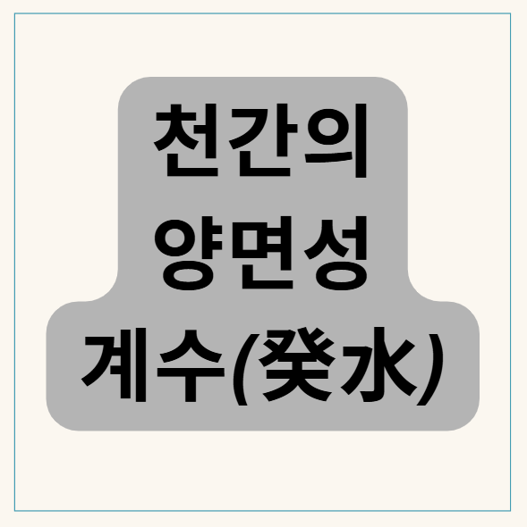
​
계수(癸水)의 양면성: 생명을 키우는 단비와 모든 것을 적시는 눈물
​
긍정적으로 작용할 때:
'생명을 키우는 단비' 사주에 물의 근원이 되어줄 쇠(金)가 있고,
그 물을 가치있게 쓸 땅(土)과 태양(火)이 있을 때, 계수의 지혜는 '자비'와 '총명함'으로 발현됩니다.
​
이슬비의 자애로움과 지혜
만물을 차별 없이 적셔주는 단비처럼, 따뜻하고 자애로운 마음으로 주변을 보살핍니다.
뛰어난 총명함과 기억력을 바탕으로, 복잡한 상황을 조용히 정리하고 계획하는 지략가의 면모를 보입니다.
​
옹달샘의 끈기와 순수함
작은 옹달샘이 바위를 뚫듯, 부드럽지만 끈기 있게 자신의 목표를 향해 나아갑니다.
순수하고 이상적인 가치를 추구하며, 정신적인 세계에 대한 깊은 이해를 가졌습니다.
​
안개의 적응력과 침투력
안개가 스며들 듯, 어떤 환경이나 조직에도 조용히 융화되는 뛰어난 적응력을 가졌습니다.
자신을 드러내지 않으면서도 상황의 핵심을 파고드는 능력이 있습니다.

부정적으로 작용할 때:
'모든 것을 적시는 눈물' 사주에 물(水)이 너무 많아 홍수가 나거나, 흙(己土)이 너무 많아 흙탕물이 될 때(己土濁壬),
계수의 지혜는 '우울'과 '비관'으로 변질됩니다.
​
장맛비의 우울함
작은 물이 모여 큰 홍수가 되듯, 사소한 걱정과 부정적인 생각에 한번 사로잡히면 헤어나오지 못하고 깊은 우울감에 빠지기 쉽습니다.
비관적이고 염세적인 태도로 삶의 의욕을 잃을 수 있습니다.
​
고인 물의 음흉함
자신의 속마음을 드러내지 않고, 작은 원한이나 상처를 마음속에 담아두는 경향이 있습니다.
겉으로는 평온해 보이지만, 내면에서는 홀로 고통받거나 남모를 계획을 세우는 음적인 면이 있습니다.
​
작은 물의 변덕과 의존성
주변 환경과 사람들의 감정에 쉽게 동요되어, 자신의 주관 없이 이리저리 휩쓸리는 우유부단한 모습을 보입니다.
정서적으로 타인에게 의존하려는 성향이 강합니다.

계수(癸水) 한눈에 보기
강점: 총명함, 지혜, 자비심, 적응력, 끈기, 섬세함
약점: 우울함, 비관적, 소심함, 비밀스러움, 우유부단, 의존적

